|  |
| --- |
| № исх: 16-13-17ДС от: 29.09.2022 |

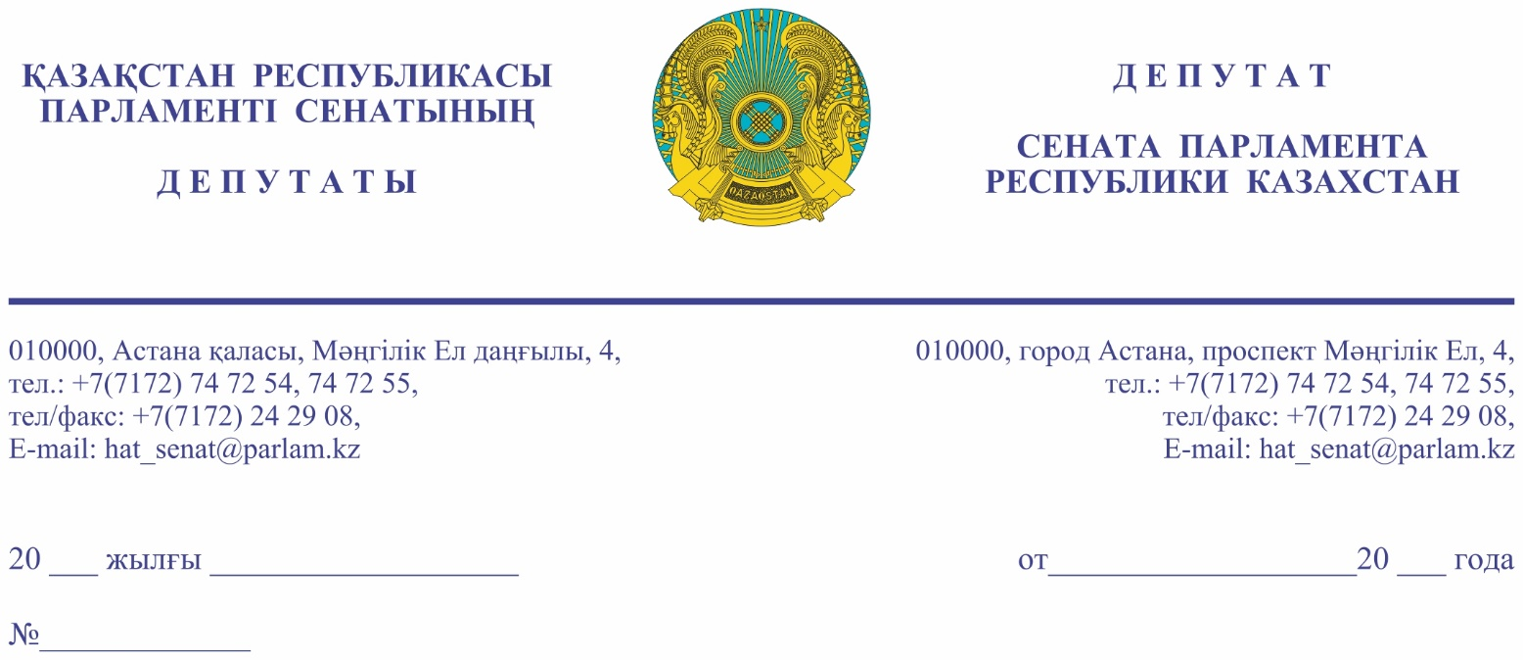

**Қазақстан Республикасының**

**Премьер-Министрі**

**Ә.А. СМАЙЫЛОВҚА**

**Құрметті Әлихан Асханұлы!**

Мемлекет басшысы биылғы Қазақстан халқына Жолдауында: **«Еліміздің ауыл шаруашылығы өнімдерінің көлемін және оның қосымша құнын арттыру қажет. Бұл – стратегиялық міндет. Қазір тек бидай мен мал сатып отыратын заман емес»** деп атап өтті.

Шынымен де, бүгінгі күні елімізде жалпы егіс көлемі ұлғайып, ауыл шаруашылығының өнімі өсуде. Алайда, халыққа қажетті құс еті, көкөніс, қант, өсімдік майы, жеміс-жидектердің едәуір бөлігі сырттан әкелінеді.

Ашығын айтқанда, елімізді азық-түлік өнімдерінің барлық түрімен қамтамасыз етуге жағдайымыз толық жетеді. Дегенмен, Үкімет тарапынан суармалы жерлерді пайдаланудың тиімділігін арттыруға бағытталған қолдау мен инвестиция тартуды ынталандыру шаралары әлі де өз дәрежесінде емес.

Мәселен, Экология, геология және табиғи ресурстар министрлігінің Су ресурстары комитетінің мәліметі бойынша Қарағанды облысында 2022 жылы 28 мың гектар суармалы жерлерді қалпына келтіру жоспарланған болатын. Алайда, тиісті қаражат бөлінбегендіктен бұл жоспар толығымен іске аспай тұр.

Айта кету керек, Орталық Қазақстан аумағын сумен қамтамасыз етіп, үш бірдей өңірдің тіршілігіне қан жүгіртіп отырған, әлемде баламасы жоқ, Қаныш Сәтпаев атындағы канал аумағында 1990 жылдары суармалы егістік алқабының көлемі 80 мыңға жуық гектарға жеткен. Бұл ретте, Павлодар облысының 42 мыңға жуық гектар жері, Қарағанды облысының 38 мыңға жуық гектар жері суландырылған.

Қазіргі уақытта, суармалы алқаптың көлемі небары 13 мыңға жуық гектар жер ғана. Оның 12 мыңға жуық гектары Павлодар облысына, 1 мыңға жуық гектары Қарағанды облысына тиесілі. Яғни, ауыл шаруашылығына арналған қуаттылықтың тек 10 пайызын ғана пайдаланып отырмыз. Ал қаналдың мүмкіндігі бұдан да әлдеқайда жоғары. Оның үстіне, әу бастағы есеп бойынша каналдың 1 млрд 200 млн текше метр су беруге мүмкіндігі бар еді. Бірақ ешқашан толық қуаттылықпен жұмыс істеген емес.

**Ең қызығы, еліміздің оңтүстігінде суармалы егіншілікпен айналысу үшін су жеткіліксіз болып жатса, ал Орталық Қазақстанда су бар, бірақ, толық пайдаланбай отырмыз.**

Сонымен бірге, жекелеген өңірлерде жеміс-көкөніс өнімдерін жасақтайтын арнайы қойма инфрақұрылымы да жеткілікті деңгейде дамымағанын атап өткен жөн.

Сондықтан, заң талаптарына сай жер пайдаланушыларға суармалы жердің құнарлылығы мен өнімділігін арттыруға қатаң талап қоюмен бірге, мемлекет тарапынан қолдауды да жан-жақты күшейту қажет.

Сонымен қатар, қазіргі таңда аймақтарда су мамандарының тапшылығы да – өзекті мәселелердің бірі. Мәселен, өңірлерде инженер-гидротехник, инженер-гидрометрлер, техниктер, су реттеушілер мен су бақылаушылардың еңбекақылары 100-150 мың теңге аралығында. Бұл, өз кезегінде, білікті, кәсіби мамандардың тұрақтамай, басқа салаға кетуіне үлкен себеп болып отыр. Бүгінгі күні облысқа қарайтын канал филиалының өзінде 200-ден аса жұмыс орыны бос тұр.

Жалпы, суармалы жерлердің тиімділігін арттыру – елімізде азық-түлік қауіпсіздігін нығайтудың бірден-бір жолы. Сондықтан, бұл салаға барынша басымдық берілуі тиіс. Суармалы жерлердің көлемі артса, елімізде азық-түлік өндірісі дамиды, агроөнеркәсіп кешенінің экспорттық әлеуеті артады, импорт азаяды.

Осыған орай, **Құрметті Әлихан Асханұлы!** Сізден көтеріліп отырған мәселенің аса маңыздылығын ескере отырып, Үкімет тарпынан келесі іс-шараларды қабылдауды сұраймын:

- Қаныш Сәтпаев атындағы каналдың қуаттылығын ауыл шаруашылығында толық пайдалануға мүмкіндік жасап, Қарағанды облысында суармалы жеміс-көкөніс алқабының көлемін арттыруды және оған тиісті қаражат бөлуді;

- шағын фермерлерге су үнемдеу технологияларын сатып алуға және құрылысқа берілетін субсидия көлемін 50% орнына 80%-ға дейін ұлғайтуды;

- су үнемдеу технологиясының қажеттіліктері үшін баламалы энергия көздерін салуды субсидиялауды;

- жеміс-көкөніс өнімдерін сақтайтын арнайы қойма салуға кәсіпкерлерді ынталандыру үшін инвестициялық субсидия мен жеңілдетілген несие беруді;

- су мамандарына ерекше еңбек жағдайын жасап, ауылдық жерде жұмыс істегені үшін қосымша үстемеақылар қарастыруды, сондай-ақ олардың дайындығы мен тәжірибелерін арттыруды және депутаттық сауалға Қазақстан Республикасының заңнамасында белгіленген мерзімде жауап беруіңізді сұраймын.

**Құрметпен, Р. ӘБДІКЕРОВ**

**Результаты согласования**29.09.2022 12:03:53: Абдикеров Р. К. (Комитет по конституционному законодательству, судебной системе и правоохранительным органам) - - cогласовано без замечаний  
29.09.2022 12:06:32: Турецкий Н. Н. (Отдел по взаимодействию с Комитетом по конституционному законодательству, судебной системе и правоохранительным органам) - - cогласовано без замечаний  
29.09.2022 12:07:02: Агиса Б. А. (Общий отдел) - - cогласовано без замечаний  
29.09.2022 12:25:36: Уакпаев М. С. (Руководство Аппарата Сената) - - cогласовано без замечаний  
**Результат подписания**29.09.2022 12:27:10 Ракишева А. Г.. Подписано